***Подключение внешних отчётов в 1С Предприятие 8***

Прежде чем начать подключение внешнего отчета к информационной базе, следует предварительно распаковать скачанный файл в любой каталог жесткого диска.

Инструкция подключения внешнего отчета

Рассмотрим на примере: «Расчётная ведомость по средствам ФСС РФ (форма 4 - ФСС)».

1. Запускаем 1С: Предприятие

2. На панели управления открываем: Операции – Справочники – Регламентированные отчеты

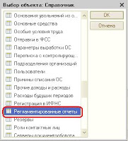

3. В списке отчетов открываем папку «Отчетность в фонды», устанавливаем курсор на отчет 4-ая ФСС и нажимаем кнопку «Изменить»

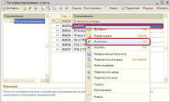

4. В открывшемся окне устанавливаем переключатель «Использовать» в положение «Файл». В качестве файла выбираем распакованный файл с внешним отчетом 4 - ФСС (4FSS_BR201912_82.erf)

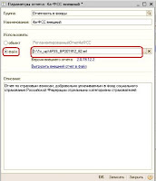

Нажимаем «ОК» и дожидаемся окончания процедуры подключения внешнего отчета 1С.

